RELATÓRIO DO TESTE

Cadastro de Pacotes PET – Cenário 3: Preenchimento dos campos obrigatórios e salvamento.

Data do teste: 12/09/2025 17:44:04

🔄 Acessando sistema...

✅ Acessando sistema realizada com sucesso.

Screenshot: acessando_sistema

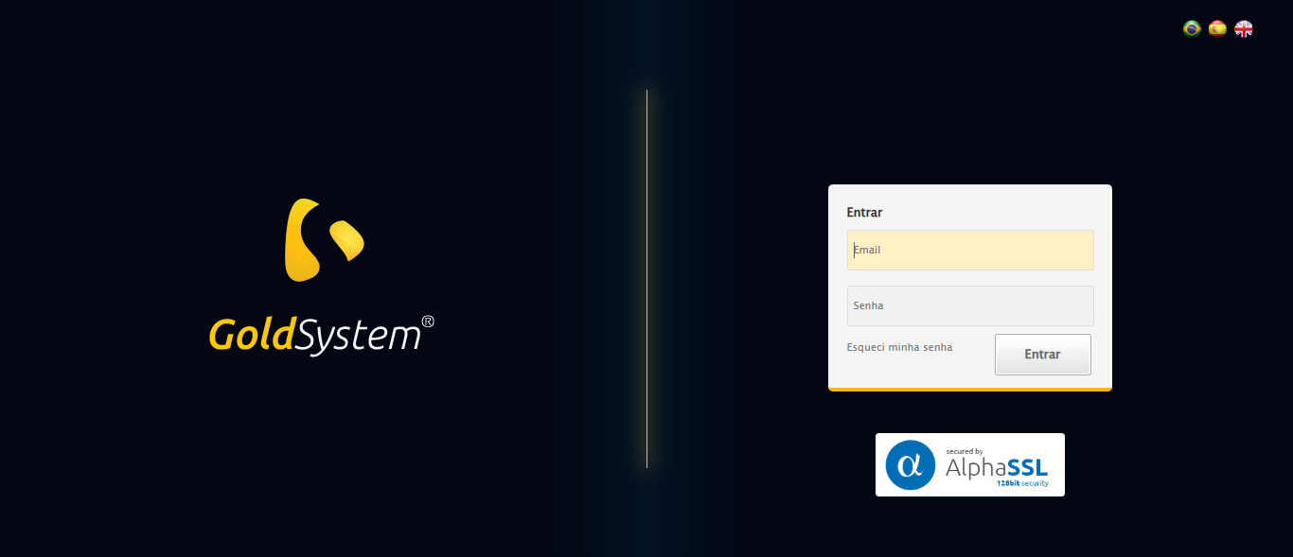

🔄 Realizando login...

✅ Realizando login realizada com sucesso.

Screenshot: realizando_login

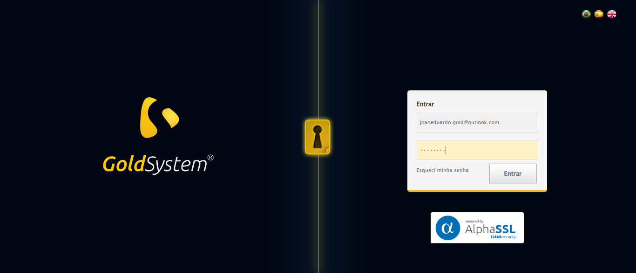

🔄 Esperando sistema carregar e ajustando zoom...

🔍 Zoom ajustado para 90%.

✅ Esperando sistema carregar e ajustando zoom realizada com sucesso.

Screenshot: esperando_sistema_carregar_e_ajustando_zoom

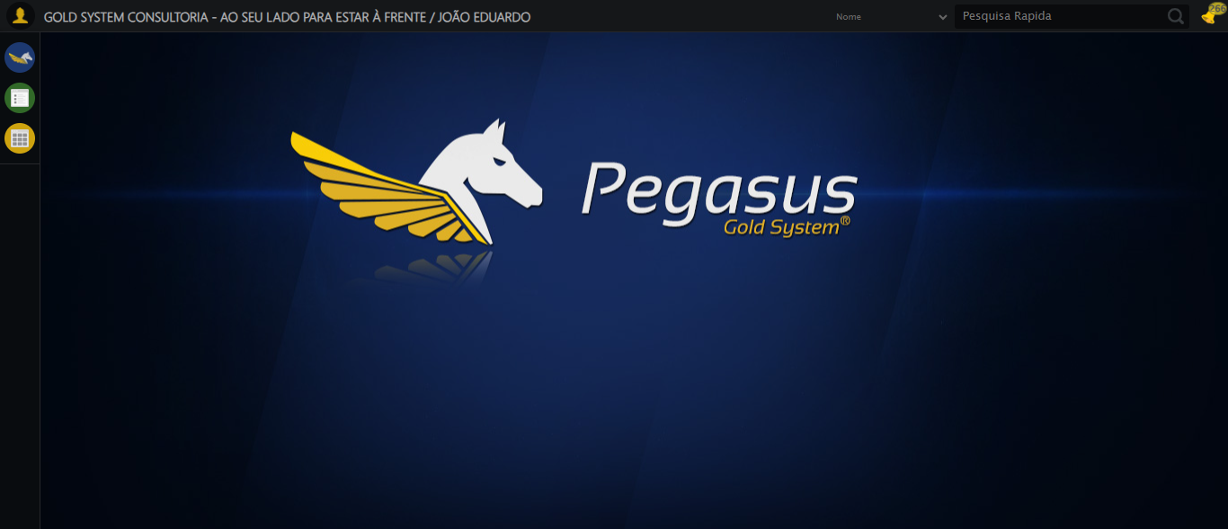

🔄 Abrindo menu Pacotes PET...

✅ Abrindo menu Pacotes PET realizada com sucesso.

Screenshot: abrindo_menu_pacotes_pet

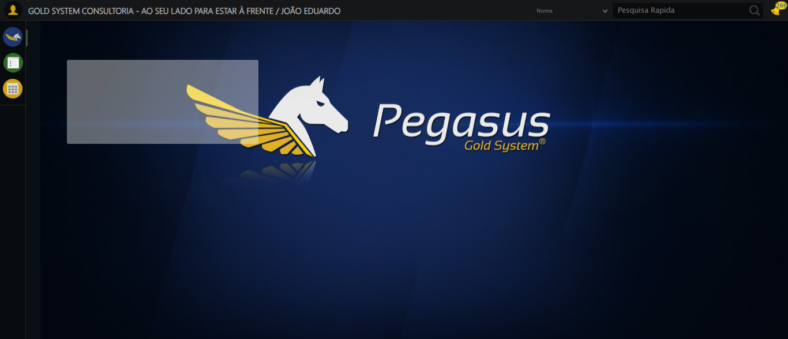

🔄 Clicando em Cadastrar...

✅ Clicando em Cadastrar realizada com sucesso.

Screenshot: clicando_em_cadastrar

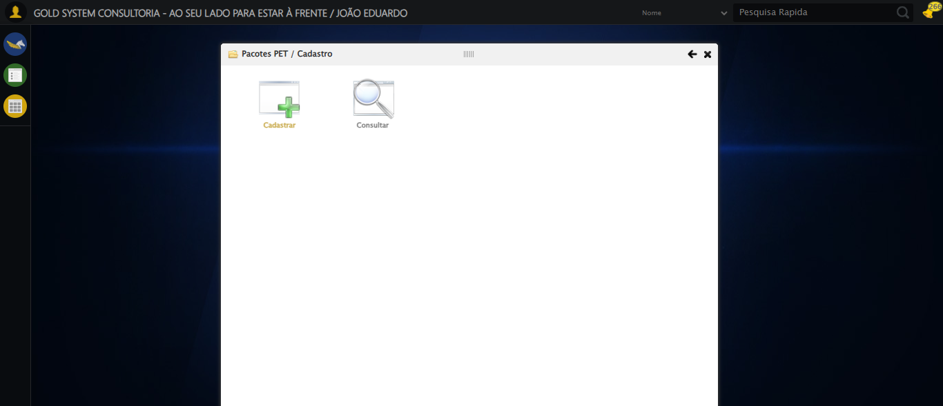

🔄 Preenchendo o Nome do Pacote PET...

✅ Preenchendo o Nome do Pacote PET realizada com sucesso.

Screenshot: preenchendo_o_nome_do_pacote_pet

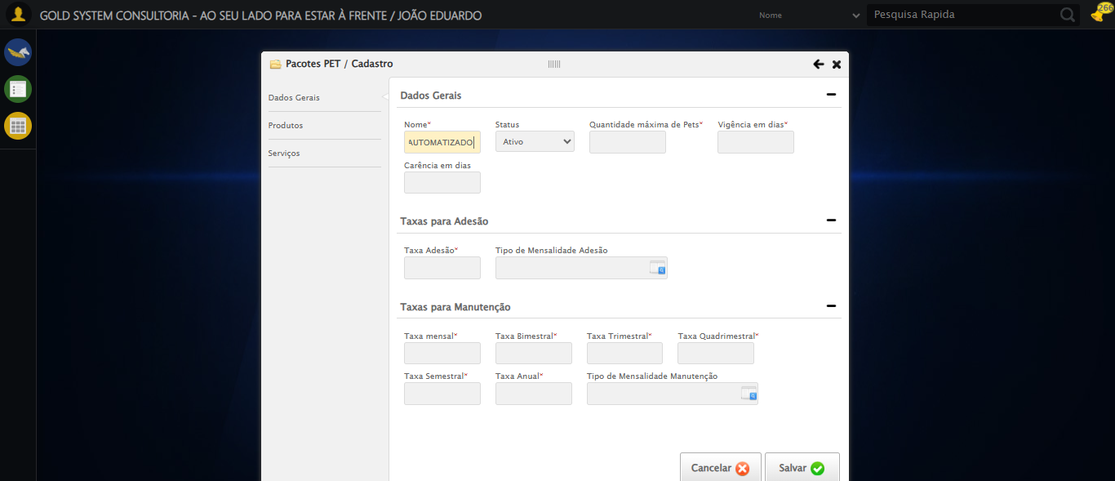

🔄 Preenchendo a Quantidade Máxima de Pets...

✅ Preenchendo a Quantidade Máxima de Pets realizada com sucesso.

Screenshot: preenchendo_a_quantidade_máxima_de_pets

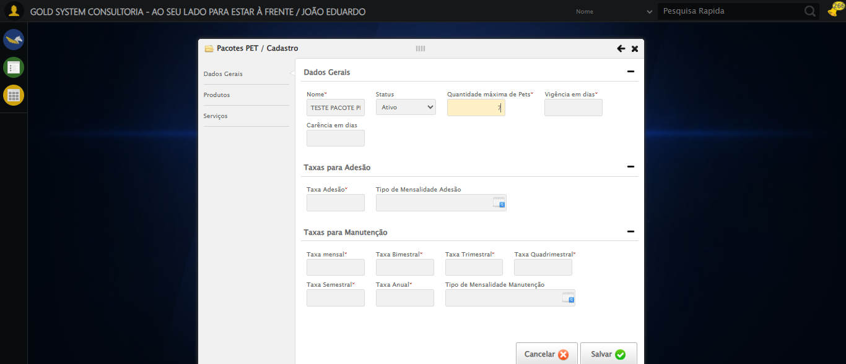

🔄 Preenchendo a Vigência em Dias...

✅ Preenchendo a Vigência em Dias realizada com sucesso.

Screenshot: preenchendo_a_vigência_em_dias

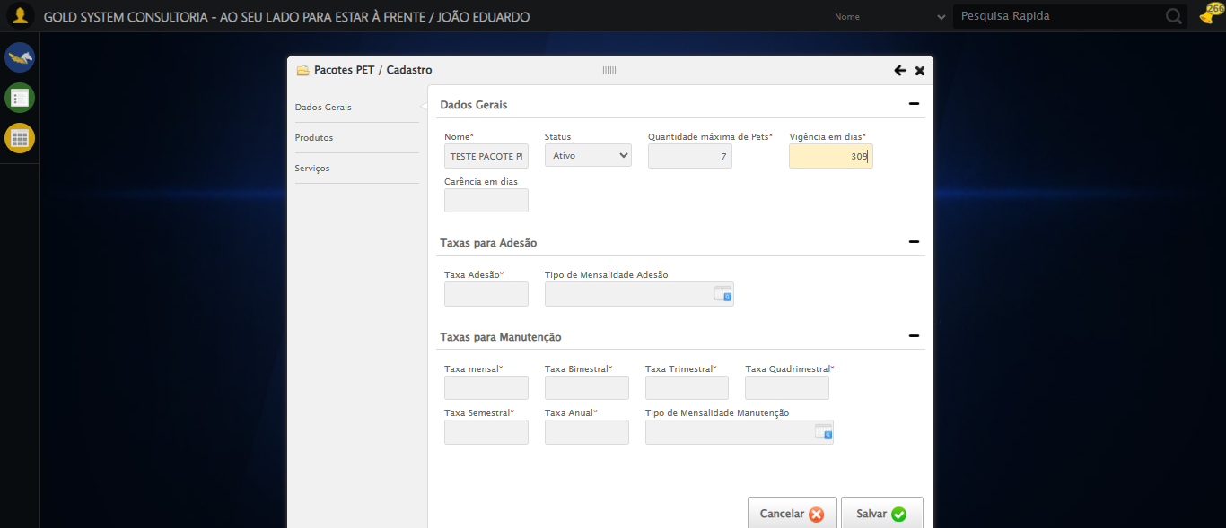

🔄 Preenchendo a Taxa Adesão...

✅ Preenchendo a Taxa Adesão realizada com sucesso.

Screenshot: preenchendo_a_taxa_adesão

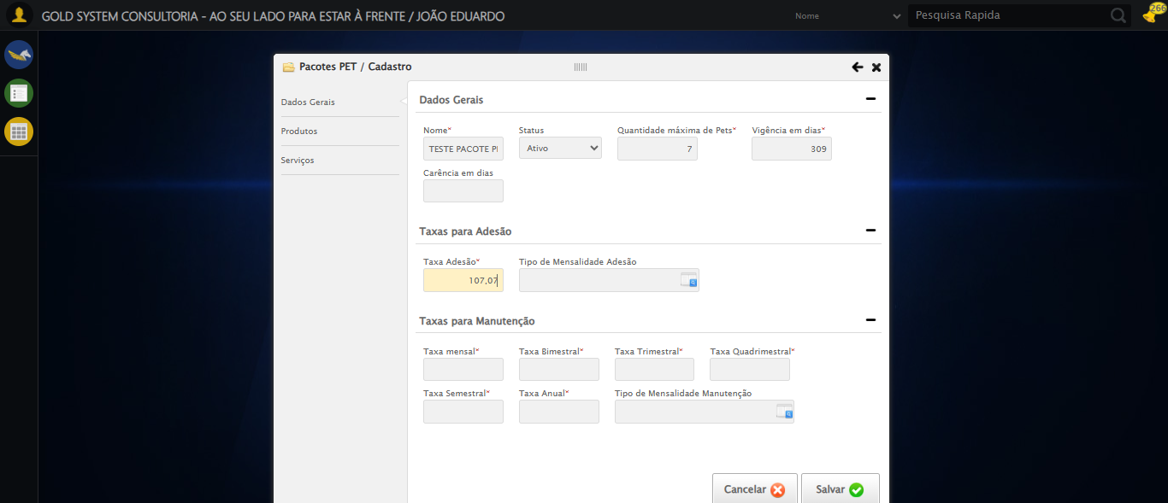

🔄 Preenchendo a Taxa Mensal...

✅ Preenchendo a Taxa Mensal realizada com sucesso.

Screenshot: preenchendo_a_taxa_mensal

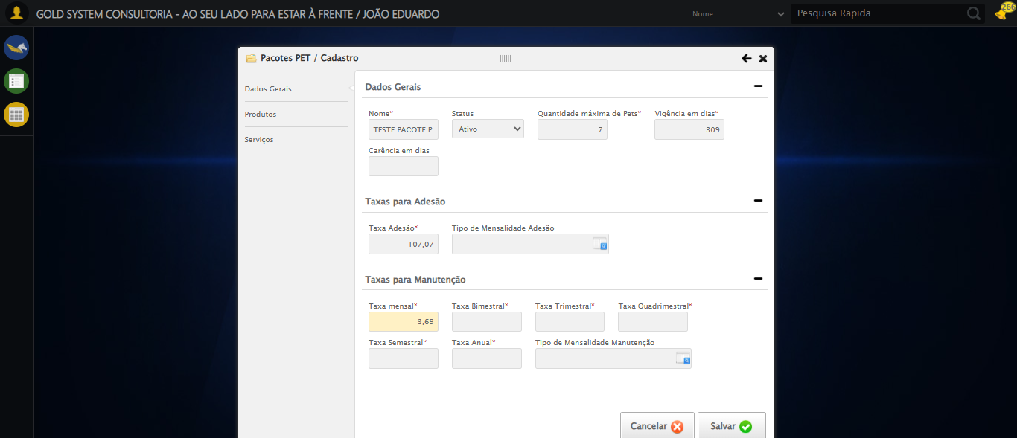

🔄 Preenchendo a Taxa Bimestral...

✅ Preenchendo a Taxa Bimestral realizada com sucesso.

Screenshot: preenchendo_a_taxa_bimestral

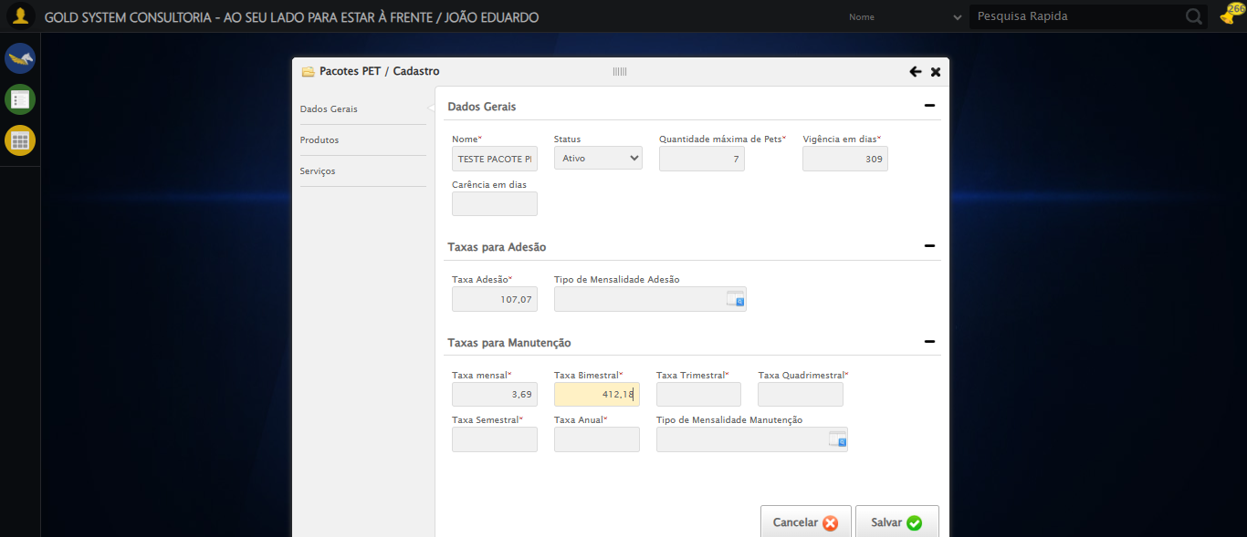

🔄 Preenchendo a Taxa Trimestral...

✅ Preenchendo a Taxa Trimestral realizada com sucesso.

Screenshot: preenchendo_a_taxa_trimestral

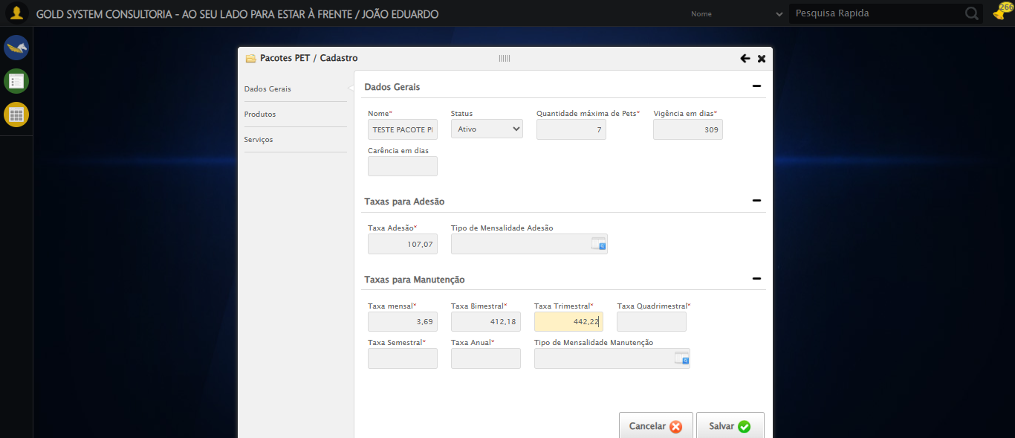

🔄 Preenchendo a Taxa Quadrimestral...

✅ Preenchendo a Taxa Quadrimestral realizada com sucesso.

Screenshot: preenchendo_a_taxa_quadrimestral

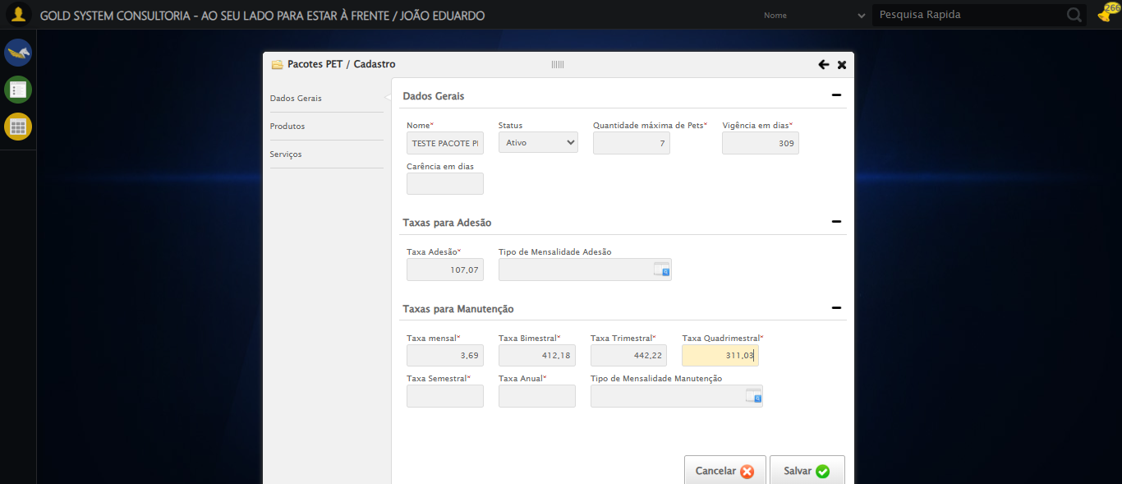

🔄 Preenchendo a Taxa Semestral...

✅ Preenchendo a Taxa Semestral realizada com sucesso.

Screenshot: preenchendo_a_taxa_semestral

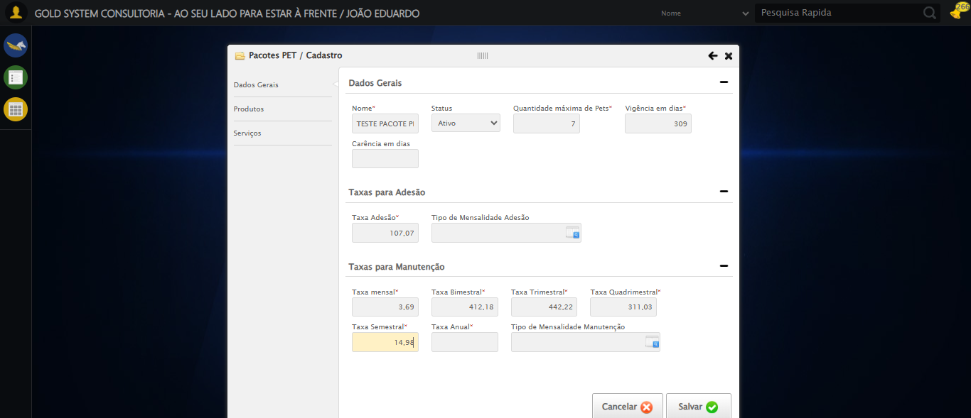

🔄 Preenchendo a Taxa Anual...

✅ Preenchendo a Taxa Anual realizada com sucesso.

Screenshot: preenchendo_a_taxa_anual

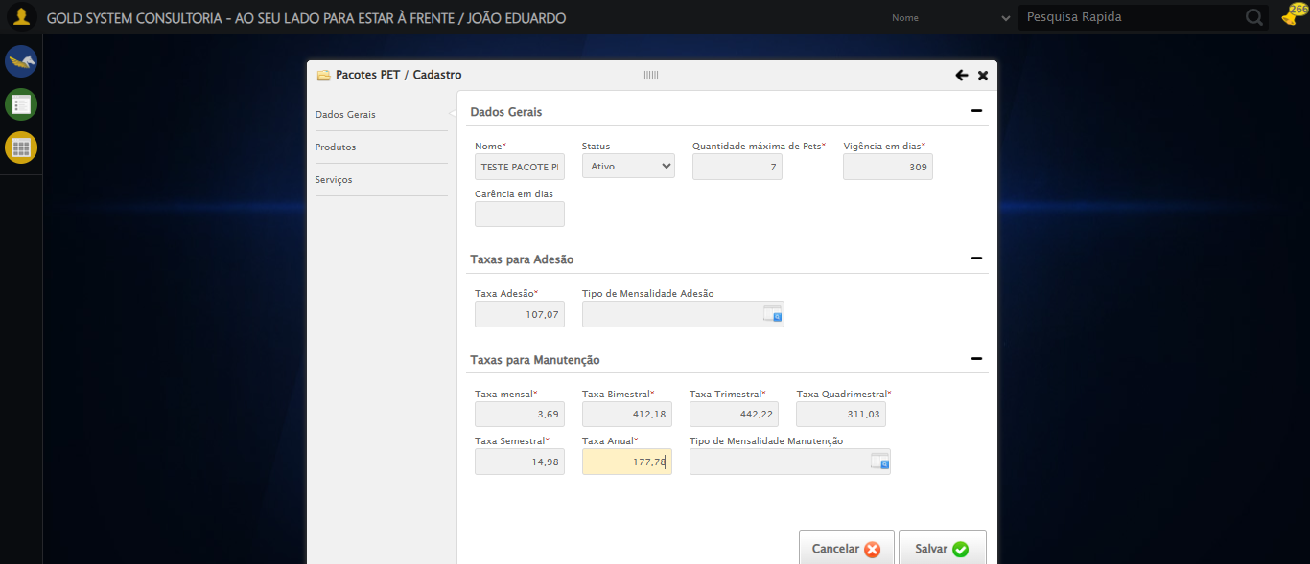

🔄 Salvando cadastro...

✅ Salvando cadastro realizada com sucesso.

Screenshot: salvando_cadastro

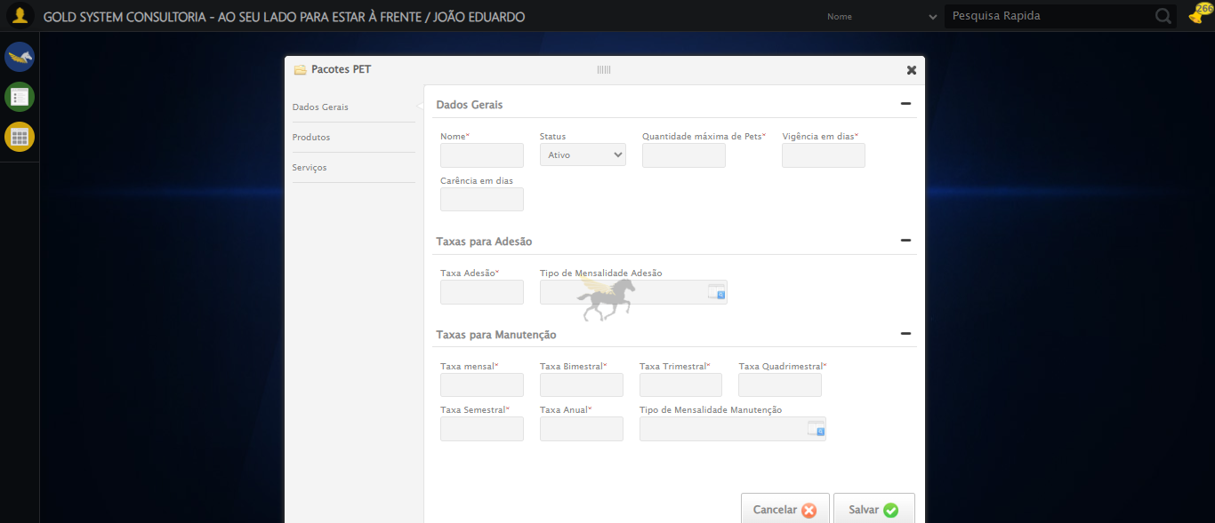

🔄 Fechando modal após salvamento...

✅ Fechando modal após salvamento realizada com sucesso.

Screenshot: fechando_modal_após_salvamento

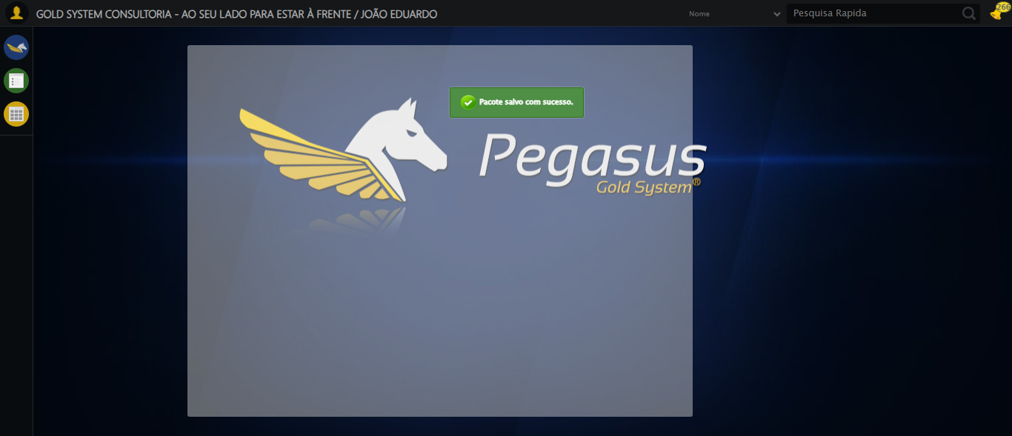

📢 ✅ Sucesso: Pacote salvo com sucesso.

✅ Teste concluído com sucesso.